

PAUTA ACTIVIDADES: LECTURA Y ESCRITURA DE NÚMEROS MENORES A 100

- Anote en el recuadro el número de elementos que hay en cada grupo.

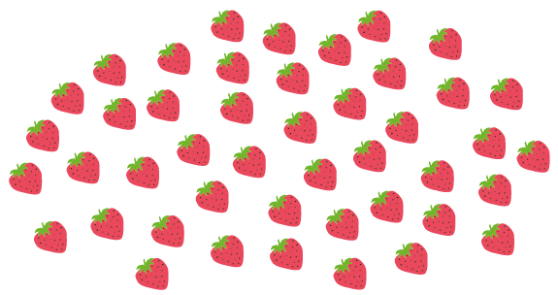

45



42



70

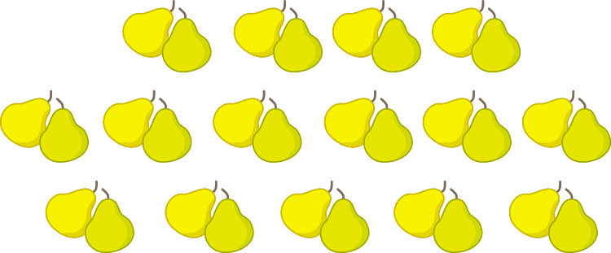

30



66



70

- Escriba con palabras los siguientes números:

38 ………treinta y ocho…………………….…………………………………….……………………………….……
67 ……… sesenta y siete………………….……………………………………..……………………………….……
81 ……… ochenta y uno ………………….….………………………………….……………………………….……
46 ……… cuarenta y seis……………………….….…………………………….……………………………….……
59 ……… cincuenta y nueve………….………………….…………………….……………………………….……
27 ……… veintisiete…………………..………….…….………………………….………………………..…….……
99 ……… noventa y nueve……………………….…………………………….……………………………….……

- Encierre en un círculo el número correspondiente:

- treinta y seis -.-.-.-.-.-.-.-.-.-.-.-.-.-.-.-.-.-.-.-.-.-.-.-.-.-.-.-.-.-.-.-.-.-.-.-.-.-.-.-.-.-.-.-.-.-.-.-.-.-.

78 26 36 46

- noventa y cinco -.-.-.-.-.-.-.-.-.-.-.-.-.-.-.-.-.-.-.-.-.-.-.-.-.-.-.-.-.-.-.-.-.-.-.-.-.-.-.-.-.-.-.-.-.-.-.-.

95 65 75 85

- quince -.-.-.-.-.-.-.-.-.-.-.-.-.-.-.-.-.-.-.-.-.-.-.-.-.-.-.-.-.-.-.-.-.-.-.-.-.-.-.-.-.-.-.-.-.-.-.-.-.-.-.-.-.-.-.

51 14 18 15

- sesenta y ocho -.-.-.-.-.-.-.-.-.-.-.-.-.-.-.-.-.-.-.-.-.-.-.-.-.-.-.-.-.-.-.-.-.-.-.-.-.-.-.-.-.-.-.-.-.-.-.-.-.

78 68 98 35

- Encierre en un círculo cómo se escribe el número que está dentro de cada rectángulo:
100
a. | treinta y seis | veintiséis | cien
43
b. | dieciocho | cuarenta y tres | treinta y nueve
74
c. | setenta y cuatro | cuarenta y uno | veinte
16
d. | dieciséis | diecinueve | veinticinco

- Pinte las parejas con un mismo color según corresponda:

30 | setenta | noventa | sesenta | 70
cincuenta | 40 | 10 | 80 | cuarenta
90 | cien | 60 | treinta | 100
veinte | 50 | ochenta | 20 | diez

Elaborado por: Fundación AraucaníAprende

Texto e imágenes modificadas por: Ministerio de Educación de Chile

